色覺障礙者色彩資訊呈現之需求性研究與APP設計

李亞芝1 唐玄輝2

1台灣科技大學工商業設計學系研究生

1m10010106@mail.ntust.edu.tw

2台灣科技大學工商業設計學系副教授

2drhhtang@mail.ntust.edu.tw

摘 要

色覺障礙者佔總人口的比率為8.44%，他們因為失去正確接收色彩的能力，可能造成諸多不便，為了改善色覺障礙者的日常生活經驗，本研究透過訪談法初步瞭解色覺障礙者於生活上的各種問題與需求，進行深度探討與分析，並歸納主要情境，以利使用者為中心的設計，最終目的是為了讓色覺障礙者能夠獨立完成生活任務，研究結果發現三項設計需求，將作為研究假設並進行後續驗證：（1）色覺障礙者需要一個正確檢測顏色的隨身工具，並將色彩透過其他輔助方式重新呈現，完成日常生活任務；（2）閱讀地圖資訊時，將色障者難以辨別的顏色轉換為容易辨識的顏色，讓他們在閱讀有色彩的地圖資訊時能夠更清楚；（3）根據使用者調查，色彩知覺障礙者較依賴形狀與材質的視覺資訊而分辨顏色，此功能透過手機擴增實境，將色彩以圖形排列的方式再重新呈現，即時彩現圖樣，將能夠幫助他們快速找到想要找的顏色。

關鍵詞：色覺障礙者、訪談法、智慧型手機、介面設計

一、前言

視覺是人類最主要的感知接收來源，生活中接收各式各樣的視覺資訊，人眼主要接收的視覺資訊包含文字、形狀、材質等，眼睛具有分辨物體形象的型態覺、辨識顏色的色彩覺、感測出明暗強弱的光線覺，三種重要的感知層次，缺一不可，其中色彩覺更是一個眼睛接收的組成要素。色彩之於人類，能夠幫助我們分辨物體的資訊，應用在生活中時，不同的波長在空間中呈現多樣的資訊與警示。

色覺障礙者在生活中少了顏色的資訊接收，因為色彩感知的狀況不同，會發生許多不方便的時刻，比如逛街時買錯衣服顏色、襪子穿錯顏色等等。這些日常生活的任務對他們來說需要時常透過詢問他人來獲取資訊，這也讓色覺障礙者在生活中時常需要別人的幫助，因此在心理狀態上會產生先天性條件不足的自卑感，而在面對色彩時，常選擇逃避或因無法正常閱讀色彩而遭遇失落感。市面上雖然有關於色覺障礙者相關的輔具，但使用率不高，且各式產品或標示中很少注重色彩通用設計準則，因此色覺障礙者在生活上的問題是一直以來被忽略的一件事情，值得審慎思考。

在現今生活中，智慧型手機已經成為一種趨勢與潮流，人的生活與行動裝置分不開，漸漸朝向智慧生活的整合，本研究以色覺障礙族群為出發，結合使用者為中心的設計（User-Centered Design）進行色彩重新呈現的需求探索，將資通訊科技與生活需求融合，透過科技輔以協助，讓手機代替呈現生活失去的顏色感知系統，讓人生活更便利。

二、文獻探討

藉由文獻探討瞭解色彩知覺障礙者的程度與種類，並針對蒐集的文獻資料，探討色彩知覺障礙者在日常生活中發生的狀況，對色彩感知相關輔具進行蒐集與研究，作為設計知識的基礎瞭解，以符合本研究的相關要素可作為參考的準則依據。文獻探討共分四節，第一節為對於色彩知覺障礙者進行瞭解，包括形成的原因以及色彩知覺障礙的種類；第二節為色彩知覺障礙者的日常生活型態分析；第三節為蒐集現有關於提供色彩資訊的輔具應用；第四節為人機介面設計原則。

2-1色覺障礙者簡介

色覺障礙者（Color Vision Deficiency）是指無法正確辨認部份或是全部顏色的缺陷狀況，生理上色彩感測或色差處理機制發生病變而導致色覺異於常人，也就是俗稱的「色盲」（Color blindness）與「色弱」（Color Weakness）。色盲與色弱大部份屬於遺傳性基因，與X染色體上含有色覺障礙的隱性基因有關，故其中比例又以男性居多，少部份色盲則是因為眼睛、視神經或是與腦部損傷有關係（Nathans, Thomas & Hogness, 1986）。人眼分辨色彩的能力是藉由視網膜中心分佈的錐細胞接收光源後，分別由紅、綠、藍錐狀細胞感知短波長、中波長與長波長波長的色光（王滿堂，2004），光線經過三種錐細胞吸收後產生神經訊號，進而形成對於色彩的知覺（尚景賢，2009）。

色覺缺陷因為欠缺了分辨某些波長的感應顏色視錐體細胞，所以患者容易分不清楚相似波長的色相（例如紅色與橙色），或是色彩明度相似的顏色（例如白色與黃色）。色彩障礙者往往無法發覺自己對於顏色的感覺程度與一般人不同，他們甚至有時候仍然能夠正確稱呼自己所看到的色彩，但卻不知道其實自己看到的顏色與一般人並不完全一樣（王滿堂，2004）。 色覺障礙者的類型可以分為以下幾種（Neitz M. & Neitz J.，2000）：

表1. 各類型色彩知覺障礙原因以及佔全球人口的比例 (Jefferson & Harvey, 2007)

|  |  |  |
| --- | --- | --- |
| **色彩知覺障礙類型** | **成因** | **全球人口比例** |
| 單色型色覺（Monochromacy） | | |
| 全色盲 | 錐狀細胞缺失 | 極少 |
| 雙色型色覺（Dichromacy） | | |
| A. 紅色盲（Protanopes） | L錐狀細胞缺失 | ♂:1.0% ♀:0.02% |
| B. 綠色盲（Deuteranopes） | M錐狀細胞缺失 | ♂:1.1% ♀:0.1% |
| C. 藍色盲（Tritanopes） | S錐狀細胞缺失 | 極少 |
| 三色型色覺（Trichromacy） | | |
| A. 紅色弱（Protanomaly） | L錐狀細胞異常 | ♂:1.0% ♀:0.02% |
| B. 綠色弱（Deuteranomaly） | M錐狀細胞異常 | ♂:4.9% ♀:0.04% |
| C. 藍色弱（Tritanomaly） | S錐狀細胞異常 | 極少 |

色彩障礙通常沒有什麼明顯的症狀，也沒有顯著性的外表差異，所以經常會被忽略，甚至將這類的障礙者當作一般人看待，若能夠幫助他們在生活中辨識色彩的能力，是一項值得重視的議題。

2-2生活型態探討與分析

在適當的顏色及亮度對比下，可以讓視覺缺陷者看得更清楚。Wurm, Legge, Isenberg, 及Luebker（1993）強調提高物體與環境的色彩差異的確可以提昇我們對物品的辨識度，但色彩的可讀性與色彩對比有密切的關係，比如對紅色盲來說，閱讀黑板上的紅色粉筆時，即會使資訊閱讀性降低。

台灣許多公共設施都沒有做到無障礙色彩通用設計，特別是關於警示燈等重要資訊告知，使用的顏色若無法提醒所有的使用者，可能會讓使用者產生觀看時的錯誤或危險，例如臺北市捷運系統雖然為普遍的交通工具，站內站外空間不乏許多無障礙設施，對殘障人士非常便利，但關於與色彩相關的通用設計仍不完全，包含站內捷運地圖、路線圖等，沒有專門為色覺障礙者所作的區別，如圖1。

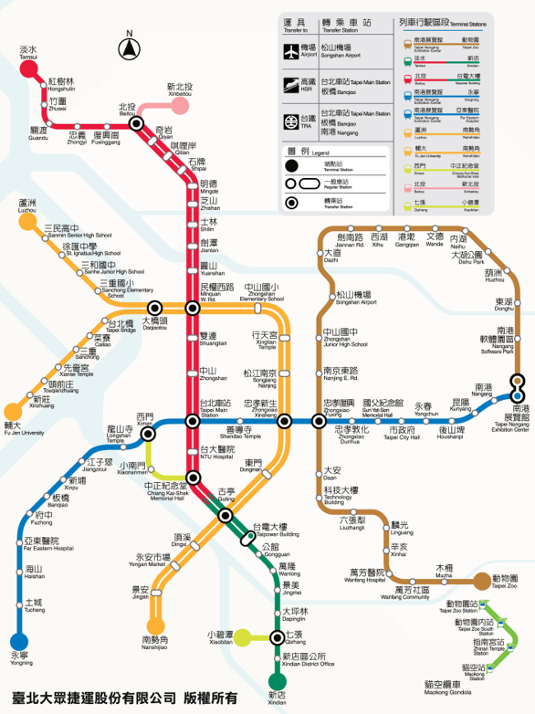(a) 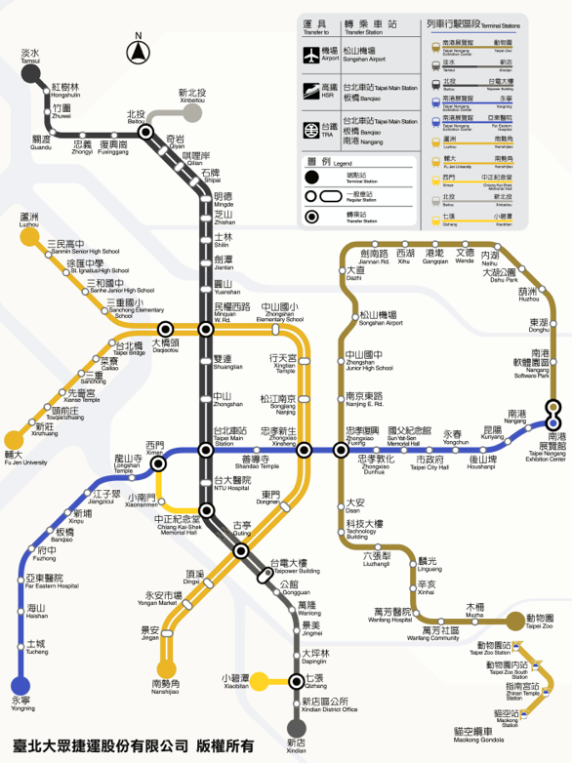(b)

**圖1.** 捷運路線圖：(a) 一般人所觀看到的顏色； (b) 紅色盲者觀看到的顏色。**（臺北捷運公司，2012）**

色覺障礙者有時會不曉得自己患有色彩障礙，或是發現時機很晚，在判斷顏色的經驗中，如果顏色沒有非常複雜時，可以藉由經驗、材質、邏輯等環境因素判斷而猜測顏色的種類等，此種辨色能力是經由長時間的生活經驗得來的。例如圖2中的紅色成熟草莓，在紅色盲者眼中看來紅色草莓為「土黃色」，因此將土黃色定義為大家口中的「紅色」；但若遇到尚未成熟的綠色草莓，在紅色盲眼中看起來為「黃色」，因此會認為自己眼中的黃色就是大家眼中的「綠色」，並且認為自己觀看色彩的狀況和大家沒有不同，但是草莓成熟與否，對紅色盲來說並無法確實辨認。

生活中仍有許多產品及標示沒有注意到色彩通用設計的準則，或是當色彩知覺障礙者遇到自然物時，不可避免的還是會有無法分辨顏色的情況發生（Steward & Cole，1989）。

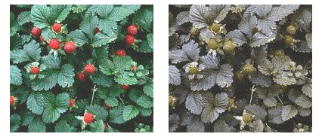

**圖2.** 紅色盲眼中的草莓 (**Planet Medica, April 2000)**

2-3現有輔助用具發展

像是穿戴色盲隱形眼鏡以及色盲眼鏡，其方式是根據補色拓撲學原理，在鏡片上進行特殊鍍膜，產生截止某段波長的作用，對長波長者可透射，對短波長者發生反射，雖然能幫助加強眼睛對於某些顏色的感應，但對於先天上顏色的辨識能力不會提高。如圖2-10所示。雖然市面上有關於色彩輔助的工具，並不是非常普及。

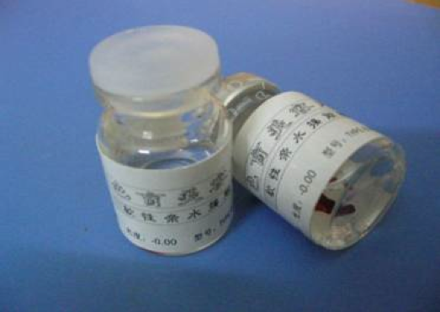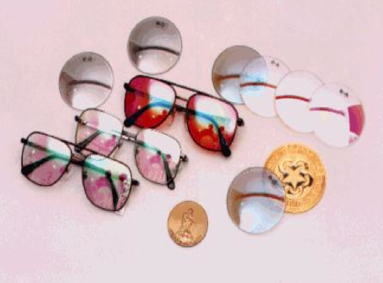

圖2-10 色彩知覺障礙輔具：隱形眼鏡與框架鏡片

在智慧型手機上，市面上目前已有幾款輔助色覺障礙者所設計的APP，但都僅限於辨色的基本功能，大多為結合相機功能與檢色器技術，例如 Color Helper此款手機應用程式能夠呈現畫面顏色的資訊，將畫面中檢色器拖移至想知道的物品上，即顯示顏色名稱及色彩組成等，整理如下：

1. Chromatic Color Helper

此款手機應用程式能夠呈現給使用者關於物品顏色的資訊，當你將畫面中檢色器拖移至想知道的物品上，即顯示顏色名稱及色彩組成等，檢色標準來自於JIS（Japanese Industrial Standard）的顏色資料庫。特色包括（1）鏡頭功能除了即時顯示外，可以將想要的畫面暫停，做顏色選取的動作。具有讀取照片的功能。（2）設定部份可以調整檢色範圍大小、選擇不同的色彩資料庫。（3）顏色選取資訊分為實際偵測到的顏色與色彩資料庫顏色的配對。

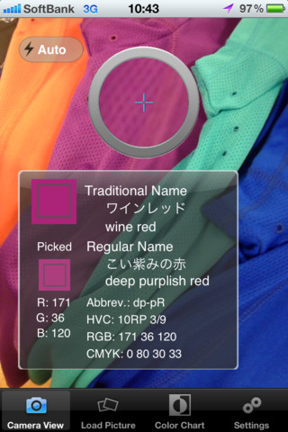 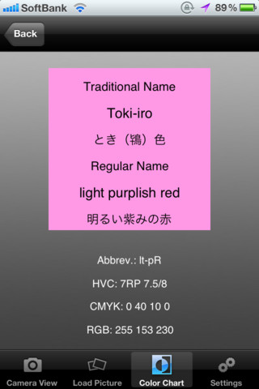 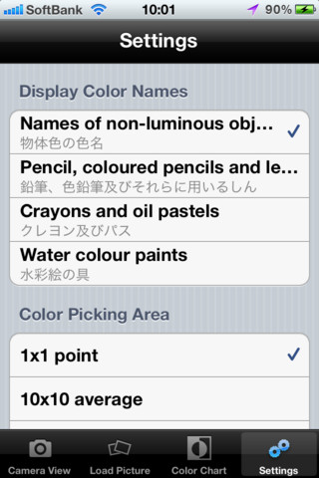

**圖3.** Color Helper 應用程式畫面

2. Chromatic Vision Simulator 2.02

此款手機應用程式是一個模擬不同程度的色覺障礙者眼中看到的世界，是一種體驗的工具，模擬從方式從手機鏡頭內經過軟體處理後，總共分為“正常色覺”、“第一色盲者”、“第二色盲者”和“第三色盲者”色彩缺陷類型四種不同模式。

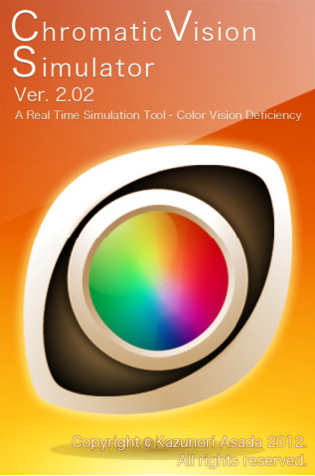 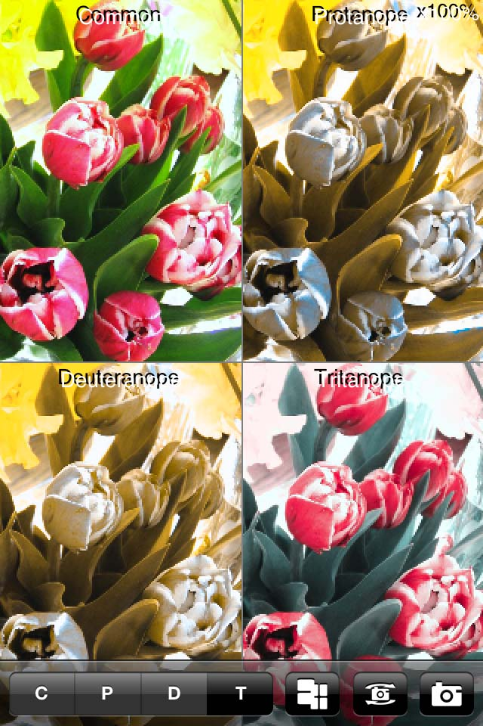 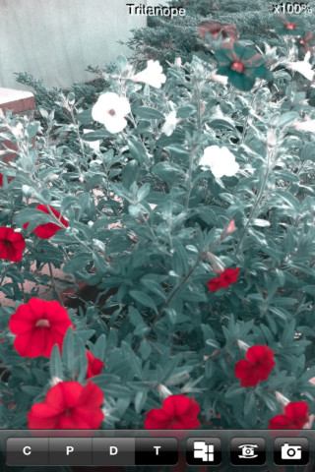

**圖4.** Chromatic Vision Simulator 2.02應用程式畫面

3. HueVue Colorblind Tools

HueVue是一個可以幫助色覺障礙的顏色識別，針對顏色的協調與搭配功能。可以建立自己的色彩資料庫。特點包括（1）必須先用鏡頭拍攝一張照片，或從資料庫選擇照片後，透過觸摸圖像上的位置，即可知道圖像的名稱和詳細的顏色訊息。（2）可以保存和整理自己喜歡的顏色和照片。（3）針對選取後的顏色給予互相搭配的顏色。

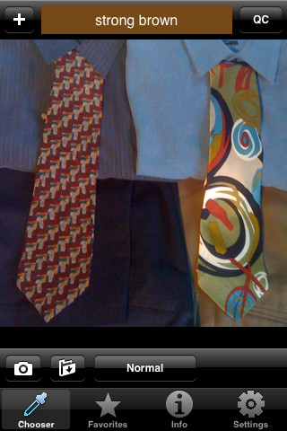 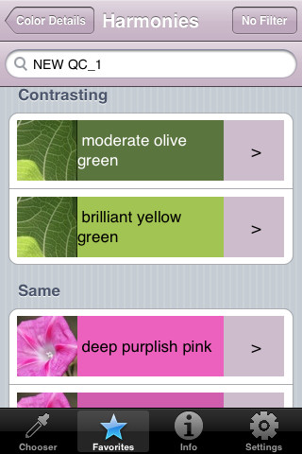 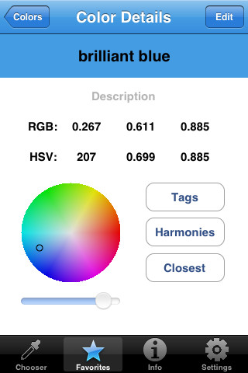

**圖5.** HueVue應用程式畫面

2-4色彩通用介面設計

日本成立通用色彩協會（Color universal design organization, 簡稱CUDO），此組織主要為針對解決色彩知覺障礙者建立在色彩上的通用標準，讓不同色覺程度的人都容易辨識與使用物件，要達到色彩的通用準則常用的方式為：（1）避開色弱者容易混淆的顏色，將文字或顏色改變；（2）提高色彩的明度及彩度，避免混色運用；（3）避免將兩個類似的顏色放在一起，或是加強圖形輪廓；（4）以形狀輔助顏色的圖像設計。

在介面設計時，以圖面不雜亂的情況下，可增加使用線條、形狀、材質、文字與圖案來輔助色盲族群取得色彩資訊，列舉以下作為範例：

1. 增加外框輔助：

避免使用色弱者無法分辨的色彩，或是在設計時增加外框，如圖6 所示，左邊為設計原始圖片，右邊為模擬紅色盲看見的圖片，上層未加入文字外框，下層為增加外框後的效果。

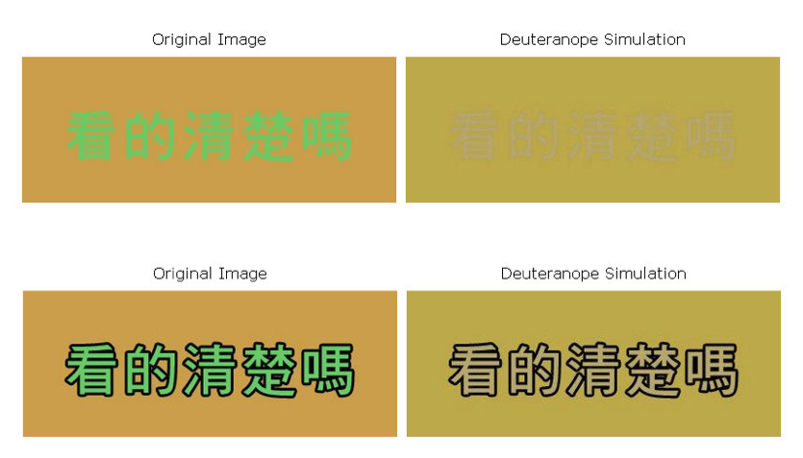

**圖6.** 色彩增加外框前後比較（秦聖青，2004）

2. 增加形狀輔助：

在介面上增加形狀的辨識元素，也是一種解決方案，例如iChat線上聊天軟體可讓使用者自定形狀顯示不同狀態，三角形表示黃色暫時離開狀態、正方型表示紅色的離開狀態，如圖7所示。如此可以提昇整體介面識別性，降低使用的挫折感。

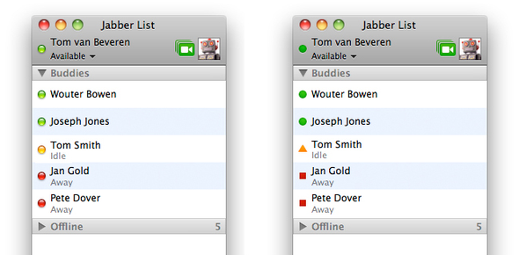

**圖7.** iChat軟體增加形狀的識別元素

（圖片來源：http://wearecolorblind.com/）

3. 增加材質輔助：

當使用色塊呈現資訊時，可以使用材質並加上適當外框線幫助圖面的閱讀性。

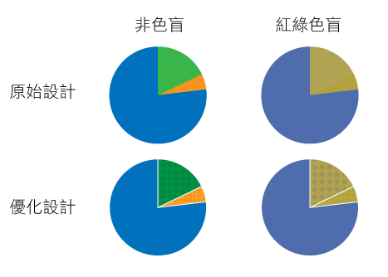

**圖8.** 圓餅圖增加材質的識別元素

（圖片來源：http://dclick.cc/wp-content/uploads/2012/08/colorreacle08.png）

三、研究方法

本研究目的希望針對色覺障礙者的生活需求提供為介面設計的依據，本階段研究方法為質化使用者訪談，第一次使用者訪談以瞭解色覺障礙者在生活中可能遭遇的問題進行廣度瞭解，藉由前期目標族群的訪談，分析與瞭解使用者生活中對於色彩資訊的問題的各種情境，以及現階段如何解決色彩感知問題，從各個角度面相進行探討，包含食、衣、住、行、育、樂等生活經驗，全面性瞭解使用者在各個場域中的需求，前期主要實驗目的為廣度探索問題。統整第一次訪談結果後，第二次使用者經驗研究目的為針對幾個主要情境做深度訪談，並且修正第一次訪談架構，在訪談中發現受訪者對於生活中的情境回想有困難，因此在實驗設計中加入圖卡、問卷量表作為訪談的輔助，以及測試現有APP作為之後應用程式開發的參考準則和發展方向。

3-1研究方法

第一次實驗以質性研究之半結構訪談法（semi-structured interviews）進行焦點訪談，第二次實驗輔以問卷與圖卡來輔助深入訪談，並請受訪者測試現有智慧型手機上的色彩輔助應用程式「Color Helper」，探討其使用者經驗，透過有目的性的談話活動中聚焦於特定主題上，並且不侷限使用者的答案，遵循實驗步驟架構進行研究。

3-2實驗對象

本實驗受測對象為色弱者八名，皆為先天遺傳成因，年齡分佈為20歲到33歲，主要對象為學生年輕族群，較常接觸智慧型手機的使用者，由於色弱在遺傳基因上男性比例比女性多，故以男性受測者為主；皆無使用過色彩相關輔具系統之經驗；色弱狀況皆為位紅綠色弱。

3-3實驗流程

本階段實驗目的以瞭解色覺障礙者在生活中遭遇的問題。訪談過程中唯一對一的方式進行，訪談前幾天會先說明實驗目的，請受訪者回想關於色彩資訊不方便的經驗與情境，並與受訪者約定時間與地點。訪談架構設計總共有三階段，如表2。

表2. 第一次實驗內容設計

|  |  |  |
| --- | --- | --- |
| **訪談流程** | **訪談時間** | **實驗內容** |
| 1 | 10分鐘 | 自我介紹，說明此次實驗目的、流程，請受測者填寫基本資料，並徵詢錄音紀錄的同意，開始暖身問題的訪談。 |
| 2 | 30分鐘 | 進行廣度探索，列舉所有平常生活關於色彩資訊之經驗。 |
| 3 | 20分鐘 | 詢問使用智慧型手機的相關使用經驗。 |

訪談時間預估一個小時左右，訪問大綱如下：

訪談順序1：實驗為介紹實驗流程與目的、請受測者填資料表、徵詢錄音過程紀錄的同意。主要為前導性的問題尋問，讓受訪者慢慢進入狀況。

• 您是否知道自己是屬於哪一類型的色盲／色弱？

• 是什麼時候知道自己是色盲／色弱的？

• 您的家人也有色盲／色弱的狀況嗎？

訪談順序2：進行深度訪談，必要時追問瞭解。

• 色盲／色弱在生活上因為無法判斷色彩而產生不方便的地方？可盡量列舉出所有日常情境。例如買菜無法分辨蔬果鮮艷程度、肉的成熟狀況、比賽的隊伍顏色、買衣服的如何挑選顏色或是藥品的顏色等情況。

• ‬‬‬‬‬‬‬‬遇到無法判斷色彩的經驗時，平常是如何解決？

• 是否感受的到色彩帶給人的視覺印象，例如紅色是熱情的、黃色是開朗的、藍色是憂鬱的等等。

• 據您所知，有哪些輔助色盲／色弱的輔具？是否目前正在使用或曾經使用過。‬‬‬‬‬‬‬‬

• 如果有幫助您生活使用的輔具會想要嘗試使用嗎？請試著想像輔具應該會是什麼樣子，如何協助您。

• 您認為學校對於色盲／色弱知識宣導程度如何？可否舉出幾個經驗，例如‬沒有相關單位、上課時老師黑板上寫的自看不清楚等等。‬‬‬‬‬‬‬‬

• 色彩會影響您對於選擇科系的因素嗎？在生活中是否也會避開需要選擇顏色的時候？

• 是否有認識其他色盲／色弱的朋友？

訪談順序3：詢問使用手機等電子產品的相關經驗。

• 您在使用智慧型手機、平板電腦、電腦等資通訊產品時曾經有什麼困擾嗎？例如玩遊戲時、使用APP的困擾等等。

• 您是否知道iPhone／iPad中的無障礙設定支援高對比度模式（White on black），有使用過 嗎？

• 您是否有下載過有關於色彩輔助的相關應用程式（APP）？請列舉。

• 如果有相關的APP輔助工具，會想要嘗試使用嗎？什麼樣的情境下會用？請列舉。

第一次使用者訪談後大概對於色覺障礙者在生活中所遭遇的所有情境有所瞭解，因此在第二次訪談順序2的過程中加入（Steward, 1989）中的問卷設計，內容分為日常、交通、工作三個部份。

進行第一次使用者訪談後發現大部份受訪者對於生活中的情境回想有困難，所以在實驗設計上針對這部份進行修改，在訪談順序4中加入情境圖卡的設計，先請使用者投射自身經驗於圖卡中的情境，回想生活中因為色彩而產生困擾的經驗，引導及啟發受訪者回答，此實驗內容中的圖卡設計可以針對每個人的生活經驗不同，而激發起不同的日常狀況，利用圖卡賦予的想像力增進回答的豐富程度。

在訪談順序6中加入現有色彩輔助APP的測試，現階段以Color Helper作為實驗操作範本，目的為發現使用者對於使用介面時面臨的問題等，並且瞭解使用者期待的功能或感覺，對於往後設計提供參考依據。修改後的實驗設計如表3，並將訪談時間延長至80分鐘。

表3. 第二次實驗內容設計

|  |  |  |
| --- | --- | --- |
| 訪談流程 | 訪談時間 | 實驗內容 |
| 1 | 10分鐘 | 自我介紹，說明此次實驗目的、流程，請受測者填寫基本資料，並徵詢錄音紀錄的同意，開始暖身問題的訪談。 |
| 2 | 10分鐘 | 請受測者填寫「色覺檢測及日常生活經驗問卷」。 |
| 3 | 30分鐘 | 進行深度訪談，列舉所有平常生活關於色彩資訊之經驗。 |
| 4 | 10分鐘 | 提供圖片輔助回想情境。 |
| 5 | 10分鐘 | 詢問使用智慧型手機的相關使用者經驗。 |
| 6 | 10分鐘 | 給受測者使用相關輔助型APP。 |

四、結果與討論

根據實驗提出的問題與訪談對象的回答，將兩次訪談結果統整後，歸納出色覺障礙者在生活層面的問題與需求。

結果一：色盲／色弱在生活上因為無法判斷色彩而產生不方便的地方，將受訪者回答內容以食、衣、住、行、育、樂綜合分類整理如下：

食：在廚房烹飪時無法判斷生肉熟了沒；市場買菜時無法判斷番茄、橘子等蔬果的成熟狀態。

衣：買衣服時一定會請朋友或家人陪同選購及搭配；因為害怕搭錯顏色，在意別人的眼光，所以衣服大部份只選擇保守基本款的黑白灰色調；襪子也會常常穿錯顏色，所以買同樣的款式與顏色。

住：在戶外長時間曬太陽時，有時候會不小心晒傷了；皮膚紅疹的狀況比較難以判斷。

行：因為先天因素無法開車，也會憧憬能夠開車的家庭生活；紅綠燈雖然無法在短時間內看出顏色，但都是由位置判斷號誌變化；有時候在看地圖時會因為顏色太相近，而產生資訊模糊不清的狀況。

育：從小因為色彩障礙關係，同學會投以異樣的眼光，或是一直拿這件事情開玩笑；小時候在學校上課時，如果老師在黑板上用紅色的粉筆寫字會降低閱讀性；在上美勞課時，因為無法判斷色彩筆的顏色，上色時會畫的和同學不一樣，後來會在色彩筆上直接貼上顏色的名字；上化學課時，會因為溶劑顏色判斷錯誤導致實驗結果與別人不同；會因為先天條件的因素，不敢選擇自己喜歡的科系。

樂：相對於一般人，色彩帶給人的情感層面認知狀況會有困難；打撞球時無法判斷顏色；看球賽時分辨隊伍。

結果二：在無法判斷顏色的情況下，他們經常使用其他感官作為判斷的輔助，例如挑選水果使用手觸碰感覺、用嗅覺聞味道，在光底下物體的反光、材質種類等等依據，但若像是藥丸、花朵、皮膚狀況等等情境，則仍會有產生混淆的問題產生。

第二次實驗問卷中呈現受測者日常遇到的狀況描述，依照嚴重程度排序分類後，與Steward的實驗結果進行參考與比較，將每一部份的結果依照發生的頻率整理於下，越前面者發生頻率越高：

發生的頻率整理於下，越前面者發生頻率越高：

A. 日常生活：（1）曾在選擇衣服、配件、褲子、傢具、壁紙、椅子、摩托車等的顏色時感到困難；（2）在根據肉的顏色來判斷生熟狀況時，曾感到困難；（3）在根據顏色判斷水果或蔬菜是否成熟時，曾經感到困難。

B. 交通部份：（1）對於判別交通號誌曾感到困難；（2）在路上有路燈照明的情況下，對於判別交通號誌是否曾感到困難；（3）曾經對於看清車前的煞車燈而感到困難。

C. 工作部份：（1）認為色覺的問題有影響你選擇科系或職業；（2）曾因為色覺的問題而曾被某些科系或工作拒絕；（3）在每天的工作或學業中，有遭遇到顏色辨識上的困難。

結果三：給受測者使用現有Chromatic Color Helper現有APP，並請他們完成拍攝照片與檢色的任務，四位受訪者皆執行成功，並且認為有這樣的工具非常驚訝，也會願意使用類似幫助他們的工具，但對於如何應用的層面則有所疑慮。

1. 正向的使用經驗：使用者都表示有這樣的輔助APP覺得相當好用，可以用來隨身檢測顏色的工具，表示有這樣的需求。

2. 應用層面不夠廣泛，較適合專業領域上的使用：此款APP針對檢測顏色的功能做設計，但受測者提到感覺比較適用於設計工作者，比如說需要知道某個顏色的CMYK時，日常生活反而實用度沒有這麼高。

3. 希望能夠增加顏色資料庫：希望可以知道曾經使用過的顏色有哪些，而且可以加入我的最愛等等。

4. 環境光源的限制：需要克服使用者所在的環境問題做調適，為先天上硬體的限制。

根據兩次的使用者經驗研究結果，發現受訪者會因為社會化的緣故與同儕間的比較，讓他們在做決定的時候會容易跟隨大家的意見。在他們的生活經驗中，雖然學會了一套分辨的方法與準則，利用嗅覺、觸覺、形狀等等其他感官知覺調適，但對於某些狀況下仍然會有無法自行判斷的情形。以下歸納整理出以智慧型手機作為隨身裝置時，使用者可以藉由此工具解決的情境：

1. 生活部份：自行購物或買別人的禮物選擇顏色時。

2. 交通部份：閱讀有色彩資訊地圖時。

3. 生活部份：購買蔬果時需要由色彩判斷成熟狀況。

工作部份若要使用智慧型手機作為媒介較困難，將著重於生活以及交通部份。以上三大情境可作為往後設計上的主要需求及APP設計的參考。

五、結論

根據以上的分析，欲設計一款針對色覺障礙者開發的APP名為ColorMe，希望以手機上的相機結合影像處理技術，以擴增實境的方式將色彩以形狀以及材質的方式重新呈現，解決色盲與色弱者在日常生活任務中所遭遇的各種問題，並且以提昇系統的使用者經驗為最終目標。本研究針對三大情境分別設計出Color Meter、Color Enhancer以及Color Seeker進行功能假設，作為日後設計研究的驗證。

表1. ColorMe三大功能描述

|  |  |  |  |
| --- | --- | --- | --- |
| **功能名稱** | **Color Meter（檢色器）** | **Color Enhancer（轉色器）** | **Color Seeker（找色器）** |
| 功能假設 | 色彩知覺障礙者需要一個正確檢測顏色的隨身工具，並將色彩透過其他輔助方式重新呈現，完成日常生活任務。   1. 自己購物買東西時，Color Meter能夠告知使用者物品的色票與顏色名稱，輔助判斷。 2. 利用影像處理截取和當前顏色相同的照片資料，如此便能夠建立起顏色與過往經驗間的橋梁。 | 閱讀地圖資訊時，將色彩知覺障礙者難以辨別的顏色轉換為容易辨識的顏色，讓他們在閱讀有色彩的地圖資訊時能夠更清楚。 | 根據使用者調查，色彩知覺障礙者常依賴形狀與材質的視覺資訊而分辨顏色，此功能透過手機擴增實境，將色彩以圖形排列的方式再重新呈現，即時彩現圖樣，將能夠幫助他們快速找到想要找的顏色。 |
| 適用情境 | 自行購物  挑選禮物 | 閱讀地圖  閱讀圖表  樓層簡介圖 | 自行購物  買水果  尋找顏色範圍 |
| 顯示方式 | 顏色名稱  相關圖片 | 色相轉換 | 圓形陣列 |
| 介面設計 | **Description: Liya:Users:Liya:Dropbox:碩士論文:7.UXD:20130604_ColorMeter2.jpg Description: Liya:Users:Liya:Dropbox:碩士論文:7.UXD:20130604_ColorMeter2.jpg** | **Description: Liya:Users:Liya:Dropbox:碩士論文:7.UXD:20130604_ColorEnhancer2.jpg** | Description: Liya:Users:Liya:Dropbox:碩士論文:7.UXD:20130604_ColorSeeker.jpg Description: Liya:Users:Liya:Dropbox:碩士論文:7.UXD:20130604_ColorSeeker2.jpg |

1. Color Meter：Color Meter的設計主要希望能夠讓使用者知道當下顏色的名稱，內有一個取色圈可以自由滑動，放置到想要截取顏色的物品位置，即時運算取色。灰色透明底部份為資訊顯示列，包含當前取色圈上的色票、名稱、與顏色相關影像。

右邊拍照的圖示可以暫停影像，暫停一秒鐘後，即顯示跟當前顏色相關的影像從第二層資訊滑上來，影像以三張照片為主，第四章照片露出四分之一的部份，暗示使用者右邊尚有照片可滑出，如下圖所示。在當前暫停影像模式時，使用者仍可以滑動取色環，改變想要截取的顏色，當使用者要回到相機模式時，再按下螢幕鎖定按鍵，即可以回到初始畫面。

(a) 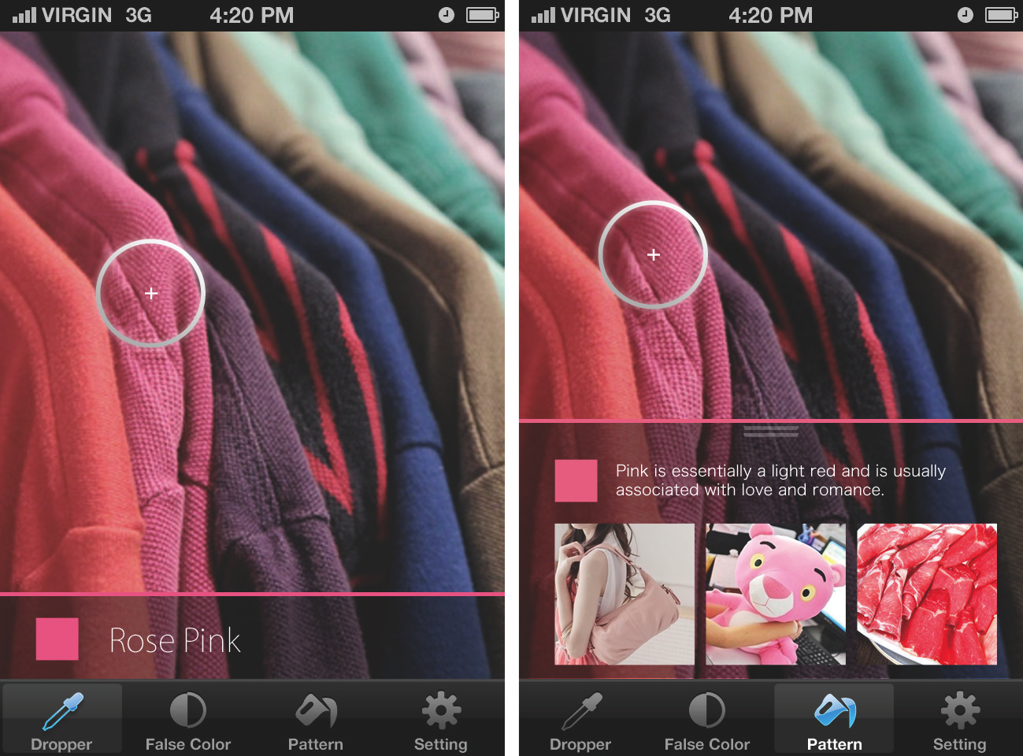(b)

**圖4.** Color Meter：(a) 綠色弱者觀看到的介面；(b) 一般人所觀看到的介面。

2. Color Enhancer：Color Enhancer的設計主要希望能夠將當前影像的色相對比度調整至使用者可以分辨的程度，右邊拍照的圖示可以暫停當前影像，即出現調整色相對比橫桿，色彩知覺障礙者可以依照自己的狀況，調整適合的模式。再按一次出去的圖像，即為即時運算模式。色彩資訊在呈現時，若在適當的顏色及亮度對比下時，可以讓視覺缺陷者看得更清楚（Arditi & Knoblauch，1996），如下圖所示。

(a) (b) (c)

**圖5.** Color Enhancer：(a) 綠色弱者觀看到的介面；(b) 一般人所觀看到的介面；(c) 經過色彩校正後的介面。

3. Color Seeker：Color Seeker將顏色以介面設計系統化的方式呈現，在Color Seeker設計中稱作色相環，使用者可以將要找的顏色調整至灰色箭頭上，畫面以原點陣列即時呈現顏色分佈位置，可以藉由此功能知道顏色分佈的大致範圍。色相環的設計使用孟塞爾顏色系統（Munsell Color System），以系統化表示顏色的方式，以色相的維度來描述顏色的方法，分別是紅（red）、黃（yellow）、綠（green）、藍（blue）、紫（purple）五個色相，其間加入紅黃（orange）、黃綠（yellow-green）、綠藍（green-blue）、藍紫（blue-purple）、紫紅（purple-red）五個色相，共將顏色區共分為十個色相，如下圖。

色彩知覺障礙者雖然先天上對於顏色比較不敏銳，但只要充分的時間變能夠辨識出不同的材質（texture）與紋理（pattern），就平面圖而言，人眼在辨識一項物品時，除了顏色之外，紋理與形狀也是一個分辨的重要關鍵（Lo&Yeh, 2008），故介面設計上以原點形狀陣列、擴增實境的技術取代顏色資訊，此設計可以將色彩分佈於環上，讓使用者更直覺的操作，使用者也可以直接點選畫面上的物品，即可以顯示色彩的分佈範圍。半透明灰色箭頭為指向目前實境顯示的色相。並將每個色相賦予一個具體的象徵形狀，例如紅色具體聯想為火焰、橙色具體聯想為橘子等等（鄭國裕、林磐聳，1996），使得使用者更直覺辨識，如下圖。

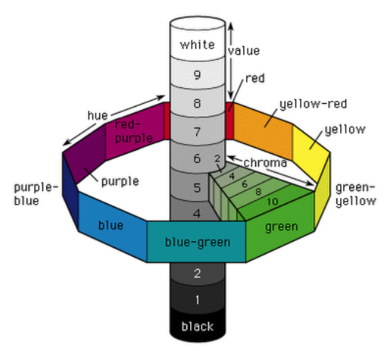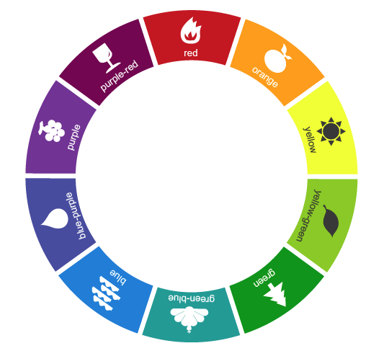

**圖6.** 孟塞爾顏色系統與ColorMe色相環

(a) 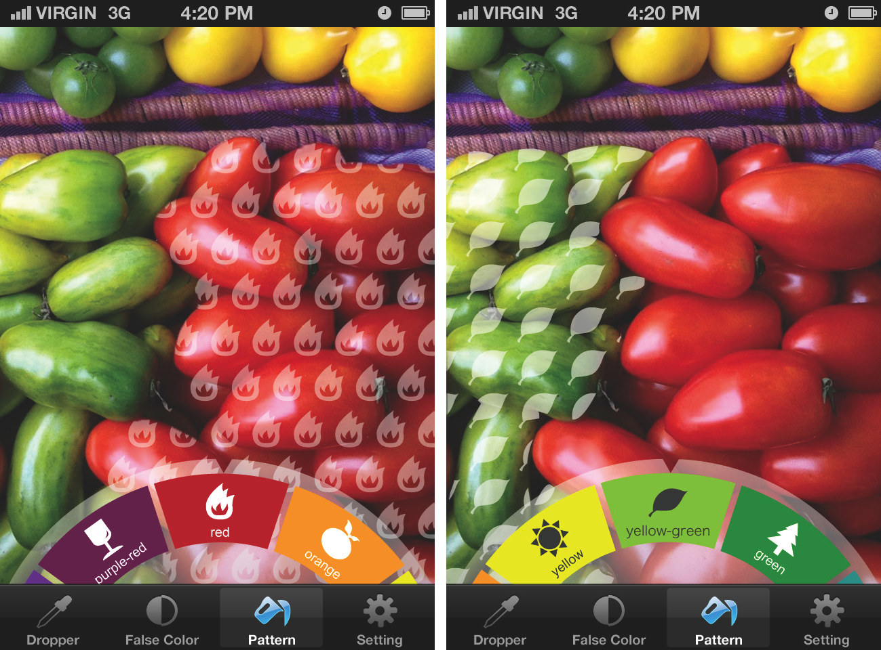(b)  
**圖7.** Color Seeker：(a) 綠色弱者觀看到的介面；(b) 一般人所觀看到的介面。

色覺障礙者在生活中常需要朋友的協助完成日常生活中的任務，藉由使用者訪談與實驗得知，他們會遇到的問題廣泛存在於各個層面，會因為需要朋友的協助而降低自信心，若手機能取代朋友輔助辨識色彩的角色，將能夠重建其生活上的自信心。本研究未來將完成一款針對色覺障礙者開發的APP， 並且以提升系統的使用者經驗為最終目標，達到電腦與人更好的互動。

參考文獻

1. 王滿堂，2004，眼視光儀器學│Optometric Instrumentation and Methods。臺北市：藝軒圖書出版社。頁248-255。
2. 尚景賢，2009，解析千變萬化的顏色。*科學發展，436*，頁53-59。
3. 秦聖青（2004）。*色彩知覺障礙之網頁視覺設計研究*。世新大學圖文傳播研究所碩士論文，臺北市。
4. 臺北捷運公司，2012，臺北捷運公司營運路線圖。上網日期：民101年11月4日。網址：http://www.trtc.com.tw/ct.asp?xItem=1015926&CtNode=24569&mp=122031
5. 鄭國裕、林磐聳（1996）。*色彩計畫*，臺北市：藝風堂。
6. Arditi, A. & Knoblauch, K. (1996). Effective color contrast and low vision. In B. Rosenthal and R. Cole (Eds.) *Functional Assessment of Low Vision*. St. Louis, Mosby, 129-135.
7. Lo, S. Y., & Yeh, S. L. (2008). Dissociation of processing time and awareness by the inattentional blindness paradigm. *Consciousness and Cognition*, *17*(4), 1169–1180.
8. Nathans, J., Thomas, D. & Hogness, D.S., 1986. Molecular genetics of human color vision: the genes encoding blue, green and red pigments. *Science, 232*, 193-202.
9. Neitz, M., Neitz, J., 2000. Molecular Genetics of Color Vision and Color Vision Defects. *ARCH Ophthalmol, 118*, 691-700.
10. Steward, J. M., & Cole, L., 1989. What do color vision defectives say about everyday tasks? *Optometry and Vision Science. 66*, 288–295.
11. Steward, J. M., & Cole, B. L. (1989). What do color vision defectives say about everyday tasks? *Optometry and Vision Science : Official Publication of the American Academy of Optometry*, *66*(5), 288–295.
12. Wurm, L. H., Legge, G. E., Isenberg, L. M., & Luebker, A., 1993. Color improves object recognition in normal and low vision. *Journal of Experimental Psychology: Human Perception and Performance, 19*(4), 899-911

Explore the Demand of Presenting Color Information for Individuals with Color Vision Deficiency

Ya-Chih Li1 Hsien-Hui Tang2

1Department of Industrial and Commercial Design, National

Taiwan University of Science and Technology, Graduate Student

1m10010106@mail.ntust.edu.tw

2Department of Industrial and Commercial Design, National

Taiwan University of Science and Technology, Associate Professor

2drhhtang@mail.ntust.edu.tw

Abstract

People with Color Vision Deficiencies (CVD) account for about 8.44% of the world population. The lack of capability to distinguish certain colors causes problems on daily lives, such as misunderstanding the meaning of colored maps or signs, unable to identify immature fruit or raw meat, etc. The research purpose is to discover different kinds of problems that could be resolved by information technology using interview. The proposed solution is to utilize smart phones combining with image processing and augmented reality technologies to establish a user-friendly APP that helps alleviate the obstacles encountered by people with CVD. The results presented three of the most required features for the APP. The first was to recognize colors, which were confused to them. The second was to remap the colors on maps or signs for better readability. The last was to be able to identify a specific color using different assistant pattern-matching technologies.

***Keywords:*** Color Vision Deficiencies, Interview, Smartphone, User Interface Design